Лабораторная работа №10
  - Настройка списков управления доступом (ACL)
Ко Антон Геннадьевич
Содержание

1 Цель работы
Освоить настройку прав доступа пользователей к ресурсам сети.

2 Выполнение работы
В рабочей области проекта подключим ноутбук администратора с именем admin к сети other-donskaya-1 с тем, чтобы разрешить ему потом любые действия, связанные с управлением сетью. Для этого подсоединим ноутбук к порту 24 коммутатора msk-donskaya-agko-sw-4 (рис. #fig:002) и присвоим ему статический адрес 10.128.6.200, указав в качестве gateway-адреса 10.128.6.1 и адреса DNS-сервера 10.128.0.5 (рис. #fig:003). После чего выполним проверку (рис. #fig:004). Права доступа пользователей сети будем настраивать на маршрутизаторе msk-donskaya-agko-gw-1, поскольку именно через него проходит весь трафик сети. Ограничения можно накладывать как на входящий (in), так и на исходящий (out) трафик. По отношению к маршрутизатору накладываемые ограничения будут касаться в основном исходящего трафика. Различают стандартные (standard) и расширенные (extended) списки контроля доступа (Access Control List, ACL). Стандартные ACL проверяют только адрес источника трафика, расширенные — адрес как источника, так и получателя, тип протокола и TCP/UDP порты.
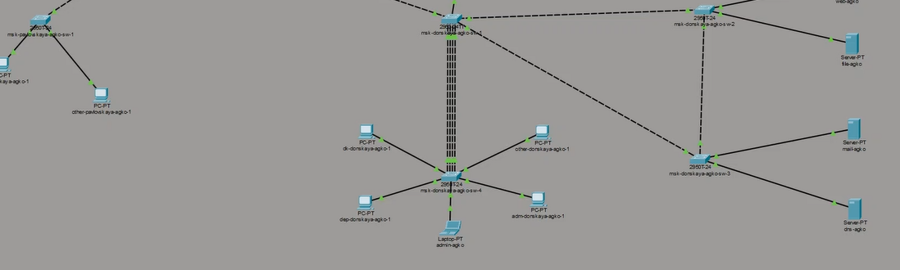
Подсоединение ноутбука к порту 24 коммутатора msk-donskaya-agko-sw-4 и изменение названия
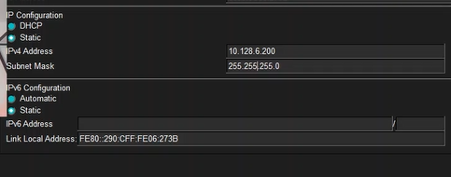
Присвоение оконечному устройству статического адреса 10.128.6.200, gateway-адреса 10.128.6.1 и адреса DNS-сервера 10.128.0.5
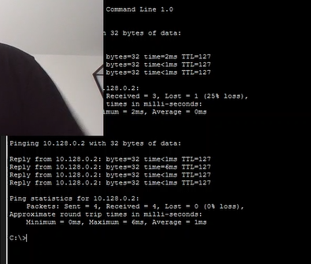
Проверка (пингуем с admin-agko 10.128.0.2 и 10.128.0.5)
Далее настроим доступ к web-серверу по порту tcp 80 (рис. #fig:005):
- Создадим список контроля доступа с названием servers-out (так как предполагается ограничить доступ в конкретные подсети и по отношению к маршрутизатору это будет исходящий трафик);
- Укажем (в качестве комментария-напоминания remark web), что ограничения предназначены для работы с web-сервером;
- Дадим разрешение доступа (permit) по протоколу TCP всем (any) пользователям сети (host) на доступ к web-серверу, имеющему адрес 10.128.0.2, через порт 80.
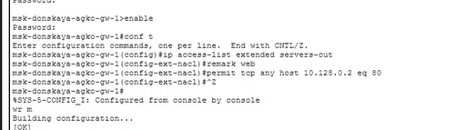
Настройка доступа к web-серверу по порту tcp 80
Добавим список управления доступом к интерфейсу (рис. #fig:006):
- К интерфейсу f0/0.3 подключаем список прав доступа servers-out и применяем к исходящему трафику (out).
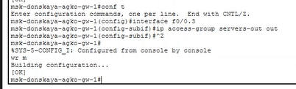
Добавление списка управления доступом к интерфейсу
Проверим, что доступ к web-серверу есть через протокол HTTP (введя в строке браузера хоста ip-адрес web-сервера). При этом команда ping будет демонстрировать недоступность web-сервера (рис. #fig:007 – #fig:008):
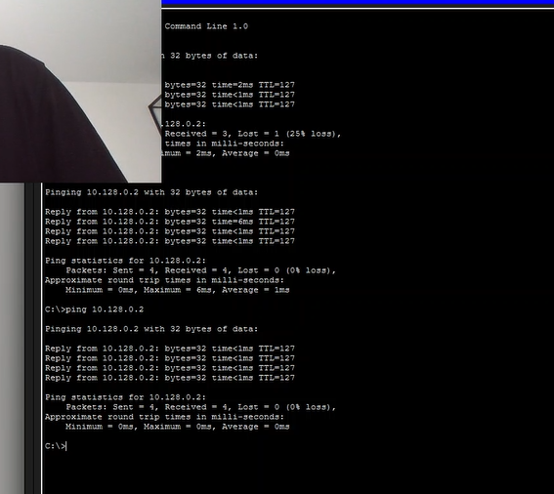
Проверка демонстрации недоступности web-сервера при использовании команды ping по ip-адресу web-сервера
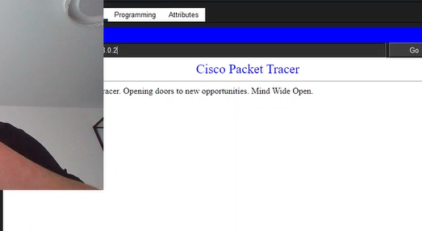
Проверка доступа к web-серверу через протокол HTTP
Настроим дополнительный доступ для администратора по протоколам Telnet и FTP (рис. #fig:009):
- В список контроля доступа servers-out добавим правило, разрешающее устройству администратора с ip-адресом 10.128.6.200 доступ на web-сервер (10.128.0.2) по протоколам FTP и telnet.
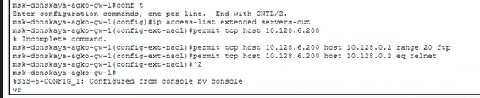
Настройка дополнительного доступа для администратора по протоколам Telnet и FTP
Убедимся, что с узла с ip-адресом 10.128.6.200 есть доступ по протоколу FTP. Для этого в командной строке устройства администратора введём ftp 10.128.0.2, а затем по запросу имя пользователя cisco и пароль cisco (рис. #fig:010):
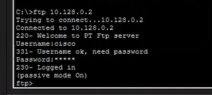
Проверка доступа с узла с ip-адресом 10.128.6.200 по протоколу FTP
Настроим доступ к файловому серверу (рис. #fig:011):
- В списке контроля доступа servers-out укажем (в качестве комментария-напоминания remark file), что следующие ограничения предназначены для работы с file-сервером;
- Всем узлам внутренней сети (10.128.0.0) разрешим доступ по протоколу SMB к каталогам общего пользования;
- Любым узлам разрешим доступ к file-серверу по протоколу FTP. Запись 0.0.255.255 — обратная маска (wildcard mask).
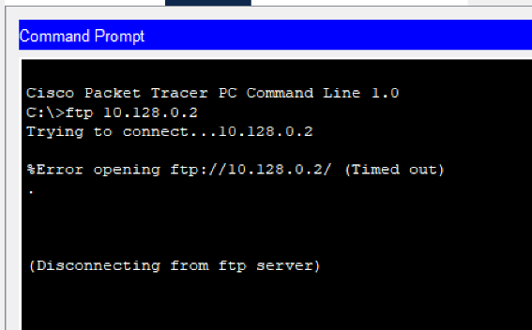
Настройка доступа к файловому серверу
Затем настроим доступ к почтовому серверу (рис. #fig:012):
- В списке контроля доступа servers-out укажем (в качестве комментария-напоминания remark mail), что следующие ограничения предназначены для работы с почтовым сервером;
- Всем разрешим доступ к почтовому серверу по протоколам POP3 и SMTP.
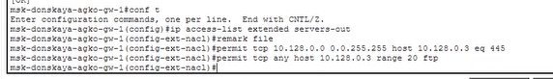
Настройка доступа к почтовому серверу
Настроим доступ к DNS-серверу (рис. #fig:013):
- В списке контроля доступа servers-out укажем (в качестве комментария-напоминания remark dns), что следующие ограничения предназначены для работы с DNS-сервером;
- Всем узлам внутренней сети разрешим доступ к DNS-серверу через UDP-порт 53.
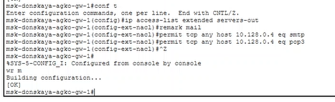
Настройка доступа к DNS-серверу
Проверим доступность web-сервера (через браузер) не только по ip-адресу, но и по имени (рис. #fig:014):
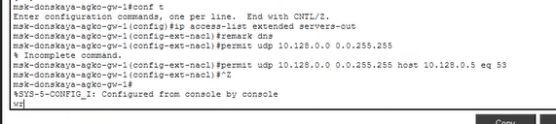
Проверка доступности web-сервера (через браузер) по имени
Разрешим icmp-запросы (рис. #fig:015):
- Демонстрируем явное управление порядком размещения правил — правило разрешения для icmp-запросов добавляется в начало списка контроля доступа.
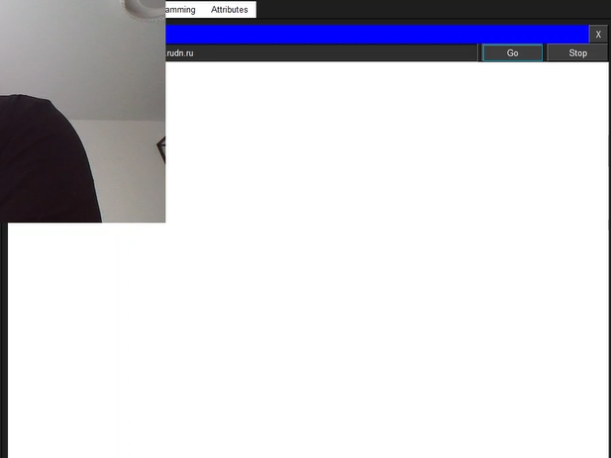
Разрешение icmp-запросов
Номера строк правил в списке контроля доступа можно посмотреть с помощью команды show access-lists (рис. #fig:016):
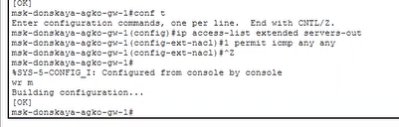
Просмотр номеров строк правил в списке контроля доступа
Теперь настроим доступ для сети Other (требуется наложить ограничение на исходящий из сети Other трафик, который по отношению к маршрутизатору msk-agko-donskaya-gw-1 является входящим трафиком) (рис. #fig:017):
- В списке контроля доступа other-in укажем, что следующие правила относятся к администратору сети;
- Даём разрешение устройству с адресом 10.128.6.200 на любые действия (any);
- К интерфейсу f0/0.104 подключаем список прав доступа other-in и применяем к входящему трафику (in).
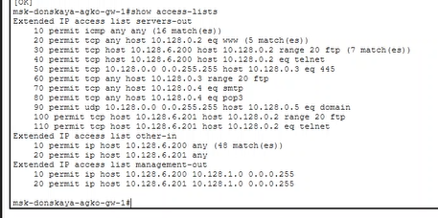
Настройка доступа для сети Other
Настроим доступ администратора к сети сетевого оборудования (рис. #fig:018):
- В списке контроля доступа management-out укажем (в качестве комментария-напоминания remark admin), что устройству администратора с адресом 10.128.6.200 разрешён доступ к сети сетевого оборудования (10.128.1.0);
- К интерфейсу f0/0.2 подключаем список прав доступа management-out и применяем к исходящему трафику (out).
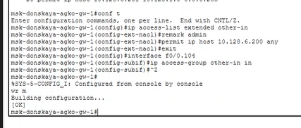
Настройка доступа администратора к сети сетевого оборудования
Проверим корректность установленных правил доступа с оконечного устройства other-donskaya-1 (рис. #fig:019):
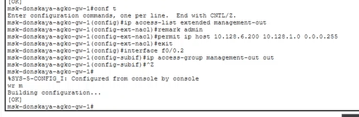
Проверка корректности установленных правил доступа с оконечного устройства other-donskaya-1
Разрешим администратору из сети Other на Павловской действия, аналогичные действиям администратора сети Other на Донской (рис. #fig:020 – #fig:021):
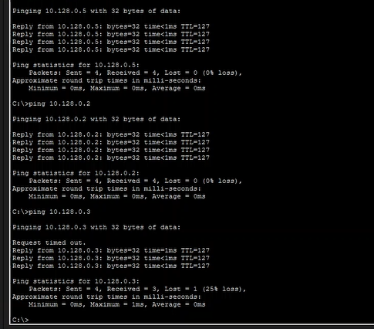
Разрешение администратору из сети Other на Павловской действия, аналогичные действиям администратора сети Other на Донской
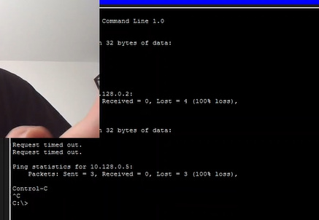
Проверка разрешений администратора из сети Other на Павловской

3 Вывод
В ходе выполнения лабораторной работы мы освоили настройку прав доступа пользователей к ресурсам сети.

4 Ответы на контрольные вопросы
- Как задать действие правила для конкретного протокола?
Используется команда permit или deny с указанием протокола (например, permit tcp, deny udp).
- Как задать действие правила сразу для нескольких портов?
Используется ключевое слово range (например, permit tcp any host 10.128.0.2 range 20 21).
- Как узнать номер правила в списке прав доступа?
Команда show access-lists показывает все правила с их номерами строк.
- Каким образом можно изменить порядок применения правил в списке контроля доступа?
С помощью команды ip access-list resequence <имя> <начальный_номер> <шаг> (например, ip access-list resequence servers-out 10 10).

